OBJAVA ZA MEDIJE

U HRVATSKOJ AKADEMIJI ZNANOSTI I UMJETNOSTI
ODRŽAN STRUČNO-ZNANSTVENI SIMPOZIJ
„ATLANTO-AKSIJALNA REGIJA – BOLESTI I OZLJEDE”

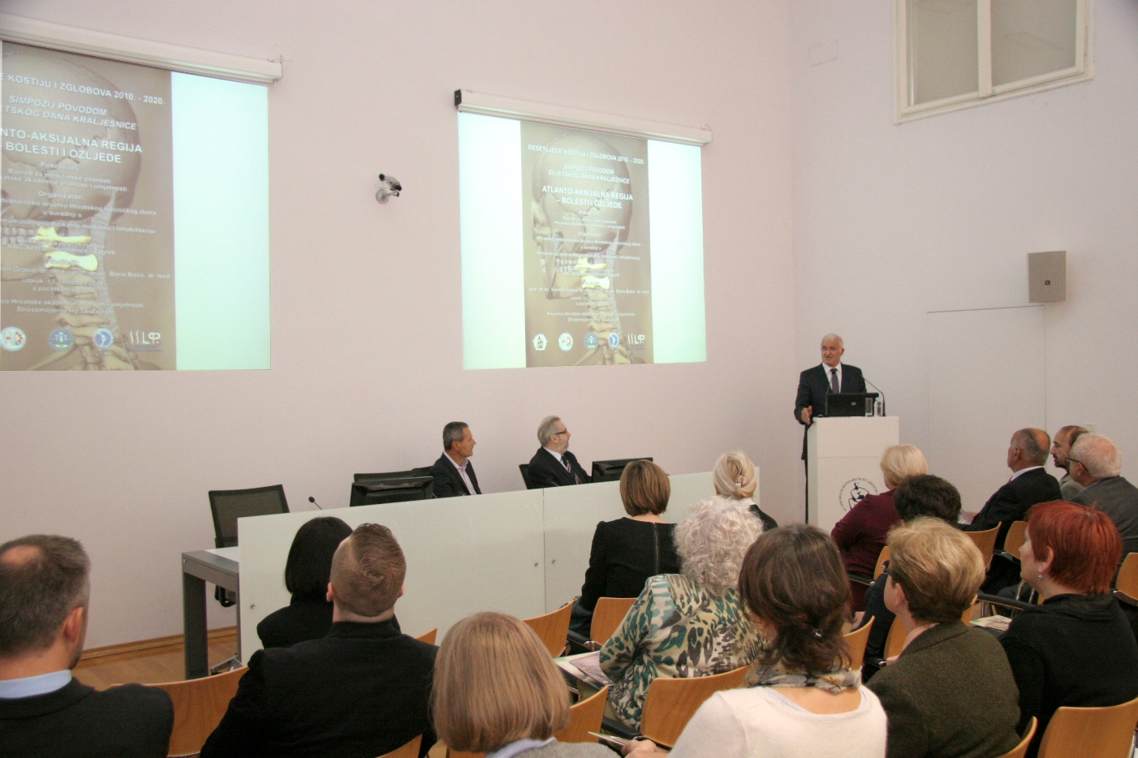

Zagreb, 13. listopada 2015. – Pod pokroviteljstvom Razreda za medicinske znanosti Hrvatske akademije znanosti i umjetnosti, u utorak 13. listopada 2015. u Knjižnici HAZU održan je stručno-znanstveni simpozij „Atlanto-aksijalna regija – bolesti i ozljede”. Radi se o tradicionalnom skupu, koji već 12. godinu zaredom organizira Hrvatsko vertebrološko društvo Hrvatsko liječničkog zbora povodom obilježavanja Svjetskog dana kralješnice i međunarodne inicijative Desetljeće kostiju i zglobova 2010. – 2020.
Simpozij je otvorio predsjednik HAZU akademik Zvonko Kusić koji je kazao da su bolesti vezane uz kralješnicu među najčešćima i da je stoga iznimno važna svaka nova spoznaja o njihovom liječenju i prevenciji. Podsjetio je i na tradiciju fizikalne medicine, reumatologije i rehabilitacije u Kliničkom bolničkom centru Sestre milosrdnice u Zagrebu čije klinike i zavodi su stekli međunarodni ugled. Tajnik Razreda za medicinske znanosti HAZU akademik Marko Pećina rekao je da ovaj tradicionalni simpozij spada među deset najvažnijih kojima je Razred pokrovitelj, a pohvalio je i djelovanje Hrvatskog vertebrološkog društva koje okuplja stručnjake raznih specijalnosti i problemima pristupa multidisciplinarno.
Atlanto-aksijalna regija jedna je od najosjetljivijih regija kralješnice. Njezina anatomija je vrlo složena, a omogućuje funkciju, uz zaštitu vitalnih struktura. U fiziološkim uvjetima prostor spinalnog kanala je dovoljno širok za leđnu moždinu. Međutim, postoji široki spektar traumatskih i ostalih patoloških stanja koja u ovoj regiji mogu dovesti I do letalnih posljedica. Uz traumatske lezije to se prvenstveno odnosi na neke upalne reumatske bolesti (npr. reumatoidni artritis, ankilozantni spondilitis) u kojima se nađe nestabilnost atlanto-aksijalnog zgloba.
Na simpoziju su izložene najnovije spoznaje o epidemiologiji, etiopatogenezi, dijagnostici, kliničkoj slici, konzervativnom i kirurškom liječenju te rehabilitaciji različitih bolesti i stanja koje zahvaćaju atlanto-aksijalnu regiju. Predavači su bili vrhunski stručnjaci iz Kliničkog bolničkog centra Sestre milosrdnice u Zagrebu, Kliničkog bolničkog centra Rijeka i Kliničke bolnice Sv. Katarina, priznati u domaćoj i svjetskoj stručnoj i znanstvenoj javnosti. Uz ostalo, raspravljalo se i nekim proturječjima, posebno onima vezana za ocjene nesposobnosti i nestabilnosti atlanto-aksijalne regije, s naglaskom na skrb osoba s povišenim rizikom za pritiskom na leđnu moždinu.

Marijan Lipovac
Ured za odnose s javnošću i medije HAZU

